**Лекція 7-8**

**Екологічні ризики при зміні клімату**

**План**

1. ГЛОБАЛЬНІ ТРЕНДИ ЗМІНИ КЛІМАТУ
2. НАСЛІДКИ ЗМІНИ КЛІМАТУ

2.1. Земельні ресурси, сільське господарство, лісове господарство

2.2. Водні ресурси

2.3. Енергетика

2.4. Інфраструктура

2.5. Біорізноманіття

2.6. Надзвичайні ситуації

1. МІЖНАРОДНИЙ ДОСВІД АДАПТАЦІЇ ДО ЗМІНИ КЛІМАТУ І МОЖЛИВОСТІ ЙОГО ЗАСТОСУВАННЯ В УКРАЇНІ
2. ДЕРЖАВНА ПОЛІТИКА У СФЕРІ ЗМІНИ КЛІМАТУ
3. ПРІОРИТЕТНІ ЗАХОДИ З АДАПТАЦІЇ ДО ЗМІНИ КЛІМАТУ
4. ГЛОБАЛЬНІ ТРЕНДИ ЗМІНИ КЛІМАТУ

Глобальна зміна клімату стала однією з найнагальніших екологічних проблем, до вирішення якої прикута увага людства. Її наслідками є небезпечні погодні катаклізми, різкі зміни погоди, паводки, повені, сильні вітри, зливи і дощі, град, посухи, що призводять до значних екологічних та економічних збитків у всьому світі. За даними Всесвітньої метеорологічної організації останні три роки стали трьома найтеплішими роками в історії спостереження. Посилення непередбачуваності погодних умов ставить під загрозу виробництво продовольства, підвищення рівня моря збільшує ризик природних катастроф.

Згідно з доповіддю Міжурядової групи експертів зі зміни клімату наукові дослідження свідчать, що зміна клімату в результаті антропогенного впливу з кінця XIX століття лише приблизно на третину пов’язана з природними змінами, а на дві третини обумовлена діяльністю людини, зокрема збільшенням концентрації парникових газів в атмосфері.

Адаптація до глобальної зміни клімату є процесом пристосування у природних чи людських системах у відповідь на фактичні або очікувані кліматичні впливи, що дозволить знизити їх негативні наслідки та скористатися сприятливими можливостями. У 2015 році в Парижі лідери держав домовилися обмежити підняття глобальної температури до кінця століття значно нижче 2°C та вжити заходів, щоб обмежити підвищення температури до 1,5°C.

У 2019 рік став роком пропагування запобігання глобальної зміни клімату, коли мільйони студентів у всьому світі брали участь в акціях протесту «П’ятниці для майбутнього», під час яких вони закликали до рішучих дій щодо реагування на зміну клімату.

Однак, на цей час зусилля щодо стримування глобального потепління не приносять бажаного результату. Так, за даними Організації Об’єднаних Націй, замість обмеження глобального потепління на рівні до 1,5°C в рамках Паризької угоди 2015 року, нині світ перебуває на шляху до потепління на рівні 3,2°C до 2100 року. При цьому викиди парникових газів зростають, оскільки двадцяти найбільшим країнам світу, що здійснюють близько 78 % світових викидів парникових газів, наразі значною мірою не вдалося здійснити необхідні трансформаційні зміни.

На сьогодні взяли на себе зобов’язання бути вуглецево нейтральними до 2050 року лише 121 держава, на які припадає менше 25% загального обсягу викидів. Жодна з цих держав не входить до першої п’ятірки забруднювачів, і мало хто, незважаючи на зобов’язання, прийняв політику, достатньо надійну для досягнення бажаних ефектів.

В Україні за даними Міністерства захисту довкілля та природних ресурсів України середня річна температура з початку XX століття зросла більш ніж на 2°C, в тому числі на 1,2°C – за останні 30 років:

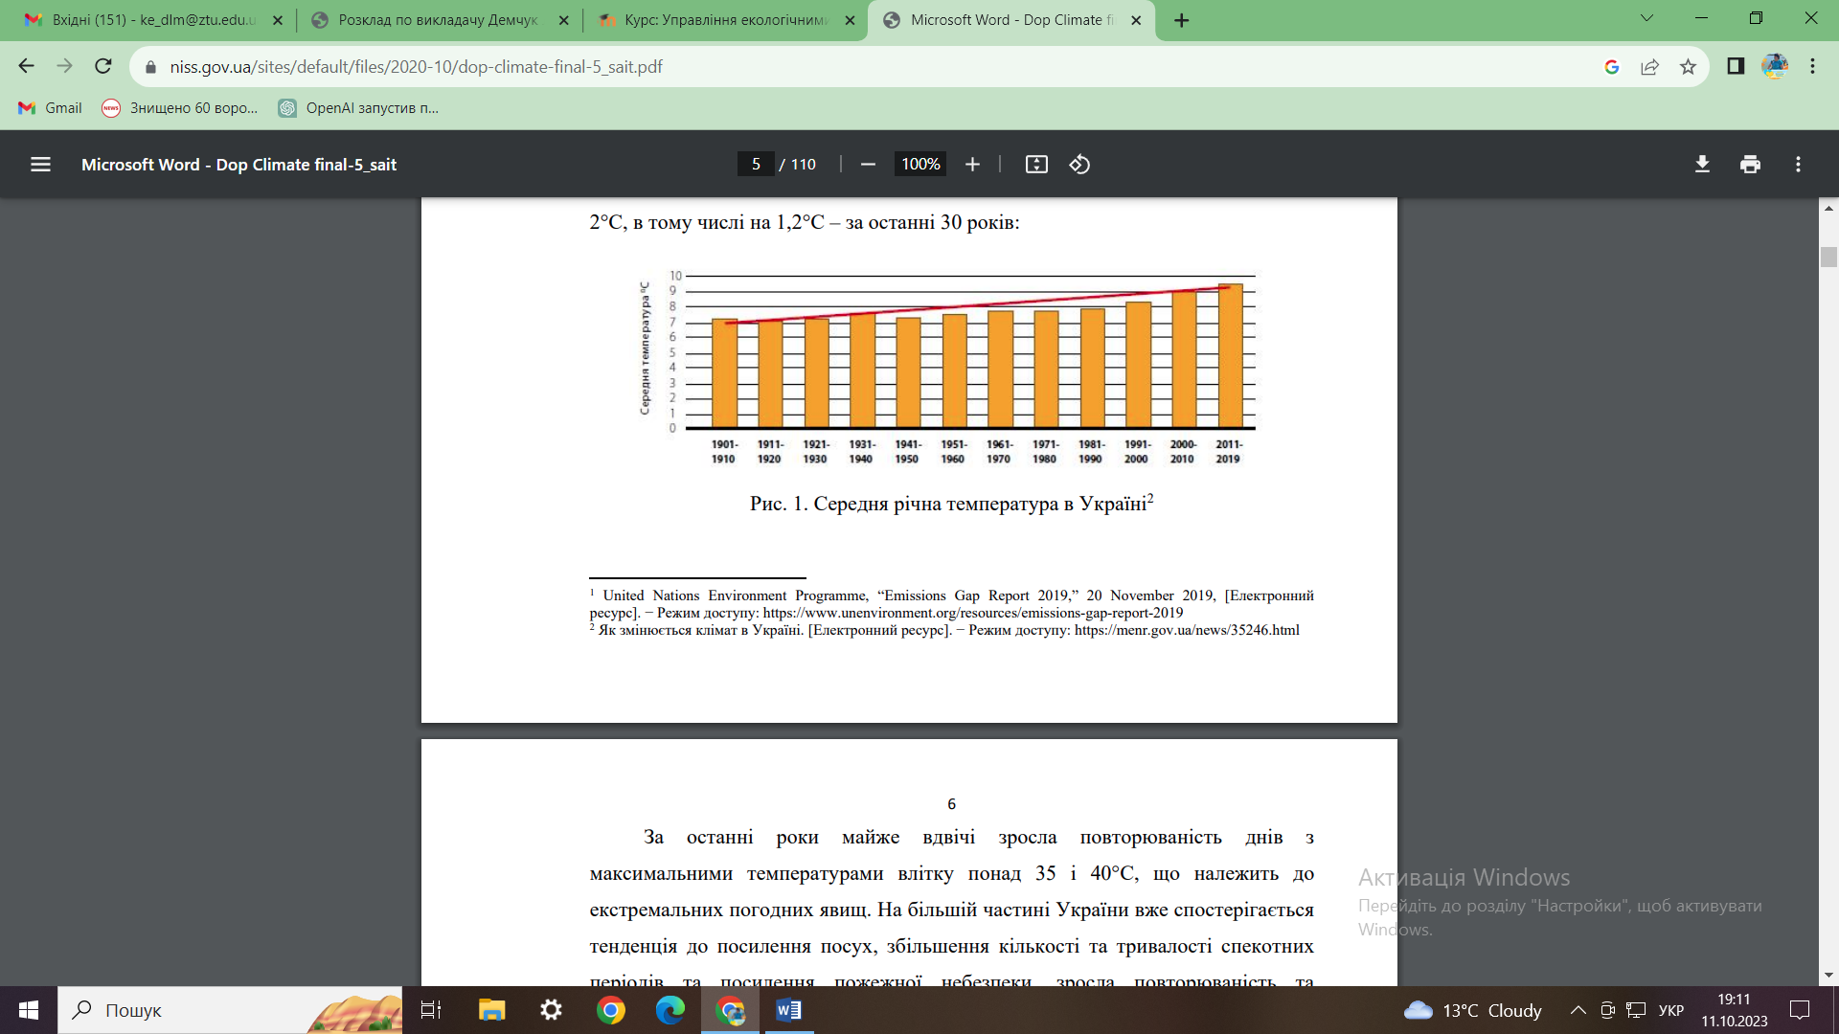

За останні роки майже вдвічі зросла повторюваність днів з максимальними температурами влітку понад 35 і 40°C, що належить до екстремальних погодних явищ. На більшій частині України вже спостерігається тенденція до посилення посух, збільшення кількості та тривалості спекотних періодів та посилення пожежної небезпеки, зросла повторюваність та інтенсивність гроз, сильних злив, граду, шквалів.

Зміна клімату на території України підвищує ризики для стану здоров’я населення, екосистем, водних, лісових ресурсів, сталого функціонування енергетичної інфраструктури та агропромислового комплексу, що може завдати і вже завдає колосальних збитків.

1. НАСЛІДКИ ЗМІНИ КЛІМАТУ

Зміна клімату є однією з найбільших загроз людству з далекосяжним впливом на суспільство, навколишнє середовище та економіку. Зміна клімату впливає на всі регіони світу та всі верстви населення.

Дані досліджень свідчать, що без проведення заходів з адаптації зміна клімату може знизити до 30 % глобальне зростання сільського господарства до 2050 року. Найбільше постраждають 500 мільйонів невеликих ферм у всьому світі. Кількість людей, яким не вистачатиме достатньої кількості води принаймні один місяць на рік, зросте з 3,6 мільярда осіб сьогодні до понад ніж 5 мільярдів до 2050 року.

Дані ООН свідчать, що зміна клімату матиме руйнівні наслідки для людей, які перебувають у бідності. Навіть за найкращого сценарію сотні мільйонів людей зіткнуться із загрозами харчовій безпеці, вимушеної міграції, хвороб та смертей. У майбутньому зміна клімату загрожує правам людини та досягнутому прогресу у галузі розвитку, глобального здоров’я та подолання бідності за останні п’ятдесят років. Продовження такого процесу буде згубним для світової економіки та призведе до значного поширення бідності.

Для багатьох людей зміна клімату вже зараз є новою загрозою їхній

безпеці. Так, у період з 2008 по 2018 рр. 87 % внутрішніх переміщень по всьому світу були спричинені катастрофами, пов’язаними з погодними чинниками, а не з різними конфліктами (рис. 2)

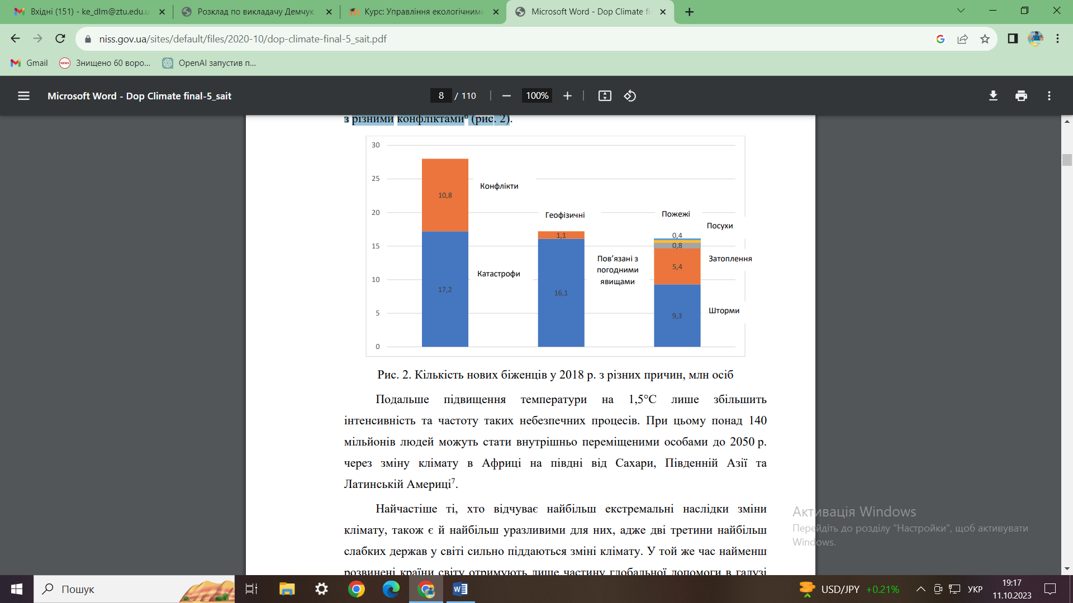

Подальше підвищення температури на 1,5°C лише збільшить інтенсивність та частоту таких небезпечних процесів. При цьому понад 140 мільйонів людей можуть стати внутрішньо переміщеними особами до 2050 р. через зміну клімату в Африці на півдні від Сахари, Південній Азії та Латинській Америці.

Найчастіше ті, хто відчуває найбільш екстремальні наслідки зміни клімату, також є й найбільш уразливими для них, адже дві третини найбільш слабких держав у світі сильно піддаються зміні клімату. У той же час найменш розвинені країни світу отримують лише частину глобальної допомоги в галузі клімату: з 71,2 млрд дол. США, зібраних у 2017 році, менше 15 % було виділено для них.

Галузі економіки та географічні регіони характеризуються різним ступенем вразливості до зміни клімату. Найбільш вразливими до проявів зміни клімату галузей економіки можуть виявитися сільське, лісове і водне господарство та енергетика, загалом як антропогенні, так і природні екосистеми.

* 1. **Земельні ресурси, сільське господарство, лісове господарство**

У сучасному світі сільське господарство залишається ключовою галуззю економіки, забезпечуючи продовольчу безпеку та вироблення важливих видів сировини. Але воно ж є суттєвим джерелом парникових газів. Отже, виникає потреба модернізації наявних моделей аграрного виробництва та удосконалення способів управління сільськогосподарськими системами з урахуванням зміни клімату.

П’ята оціночна доповідь Міжурядової групи експертів зі зміни клімату демонструє нагальну потребу в суттєвій та стійкій декарбонізації та в заходах адаптації до зміни клімату в сфері забезпечення продовольчої безпеки.

Прогнозні оцінки, наведені у Доповіді, демонструють негативний вплив зміни клімату на врожайність сільськогосподарських культур. Зокрема, у регіонах з тропічним та помірним кліматом підвищення температури на 2°С без адаптації до нього негативно вплине на урожайність пшениці, кукурудзи, сої, рису, хоча у деяких регіонах матиме і позитивні наслідки. Збільшення глобальної температури на 4°С, що супроводжуватиметься скороченням обсягів водних ресурсів та підвищенням конкуренції за них, стане чинником ризиків для продовольчої безпеки в глобальному масштабі.

Загальні висновки для України щодо зміни клімату відповідно до чотирьох сценаріїв презентативних траєкторій концентрацій (Representative Concentration Pathways – RCP) полягають у наступному:

* очікується підвищення температури по всій території України: близько 1,65°C (Степ) та 1,74°C (Лісостеп) для сценарію RCP 4.5 та між 2,68°C (зона мішаних лісів) та 2,98°C (Степ) для сценарію RCP 8.5;
* зміна клімату суттєво не вплине на рівень опадів. За сценарієм RCP 4.5
* зміна кількості опадів варіюватиме від 13 мм у зоні Степу до 55 мм в Лісостепу. Відчутнішими зміни будуть в умовах сценарію RCP 8.5 – більш ніж 80 мм у зоні мішаних лісів і менш ніж 13 мм у зоні Степу;
* найбільше скорочення виробництва до 2070 р. через зміну клімату можливе у зоні Степу: ймовірне скорочення обсягів виробництва пшениці на 11% для сценарію RCP 4.5 та на 18% – для сценарію RCP 8.5.

Наразі сільськогосподарська галузь України не є екстремально вразливою до зміни клімату. Однак зміни погодних умов (підвищення температури повітря, нерівномірний розподіл опадів, які мають зливовий характер у теплий період, неефективне накопичення вологи в ґрунтах) зумовлюють збільшення кількості та інтенсивності посушливих явищ. Разом з іншими негативними чинниками антропогенного впливу це може призводити до розширення зони ризикового землеробства та до опустелювання в південних областях України.

Середня врожайність зернових в цій зоні за останні п’ять років, незважаючи на її зростання на 21 % в загальнодержавному масштабі, знизилась від 35,8 ц/га до 32,2 ц/га в 2020-2022 рр. На Поліссі і в Лісостепу зафіксовано зростання врожайності з 30-37 ц/га до 48-53 ц/га. Завдяки цьому в цих зонах виробляється 65 % зерна, хоча частка посівів даної групи культур тут становить лише 53 %.

Крім суттєвого територіального перерозподілу структури посівів сільськогосподарських культур, відзначається нерівномірність динаміки та темпів зростання їх продуктивності. Так, середня врожайність зернових і зернобобових культур в Лісостепу і на Поліссі порівняно зросла на 46‒61 %, а в Степу знизилась на 10 %. Схожа ситуація простежується і відносно зміни рівня продуктивності решти основних культур. В цілому загальне по Україні зростання врожайності зернових і зернобобових культур відбулось за рахунок більш вологозабезпечених регіонів держави Лісостепу і особливо Полісся.

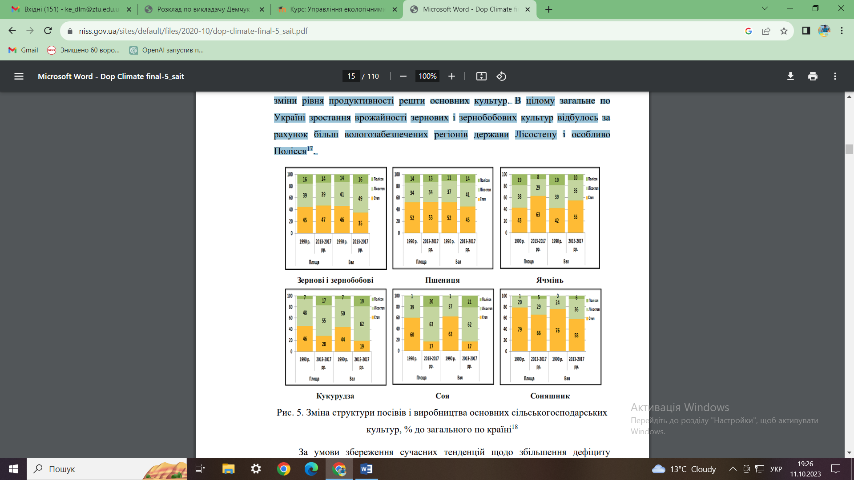

За умови збереження сучасних тенденцій щодо збільшення дефіциту природного вологозабезпечення орних земель країни до 2050 р. в південних регіонах держави близько 3 млн га ріллі можуть бути непридатними для товарного виробництва рослинницької продукції. Внаслідок цього з урахуванням зневоднення центральних і північних регіонів країни валове виробництво зерна за сучасного рівня агротехнологій може зменшитись на 20-25%.

В умовах зміни клімату рівень і умови зволоження на території держави є провідним чинником, що обмежує рівень продуктивності виробництва та використання природного потенціалу землеробства. Для пом’якшення негативних процесів зміни клімату на аграрне виробництво необхідним є реалізація завдань Стратегії зрошення та дренажу в Україні на період до 2030 року19.

Повторюваність посух у різних агрокліматичних зонах становить 20–40%. За останні 20 років посухи повторюються майже вдвічі частіше. Відзначається небезпечна тенденція до збільшення повторюваності посушливих умов у зоні достатнього атмосферного зволоження, що охоплює Полісся та північні райони Лісостепу.

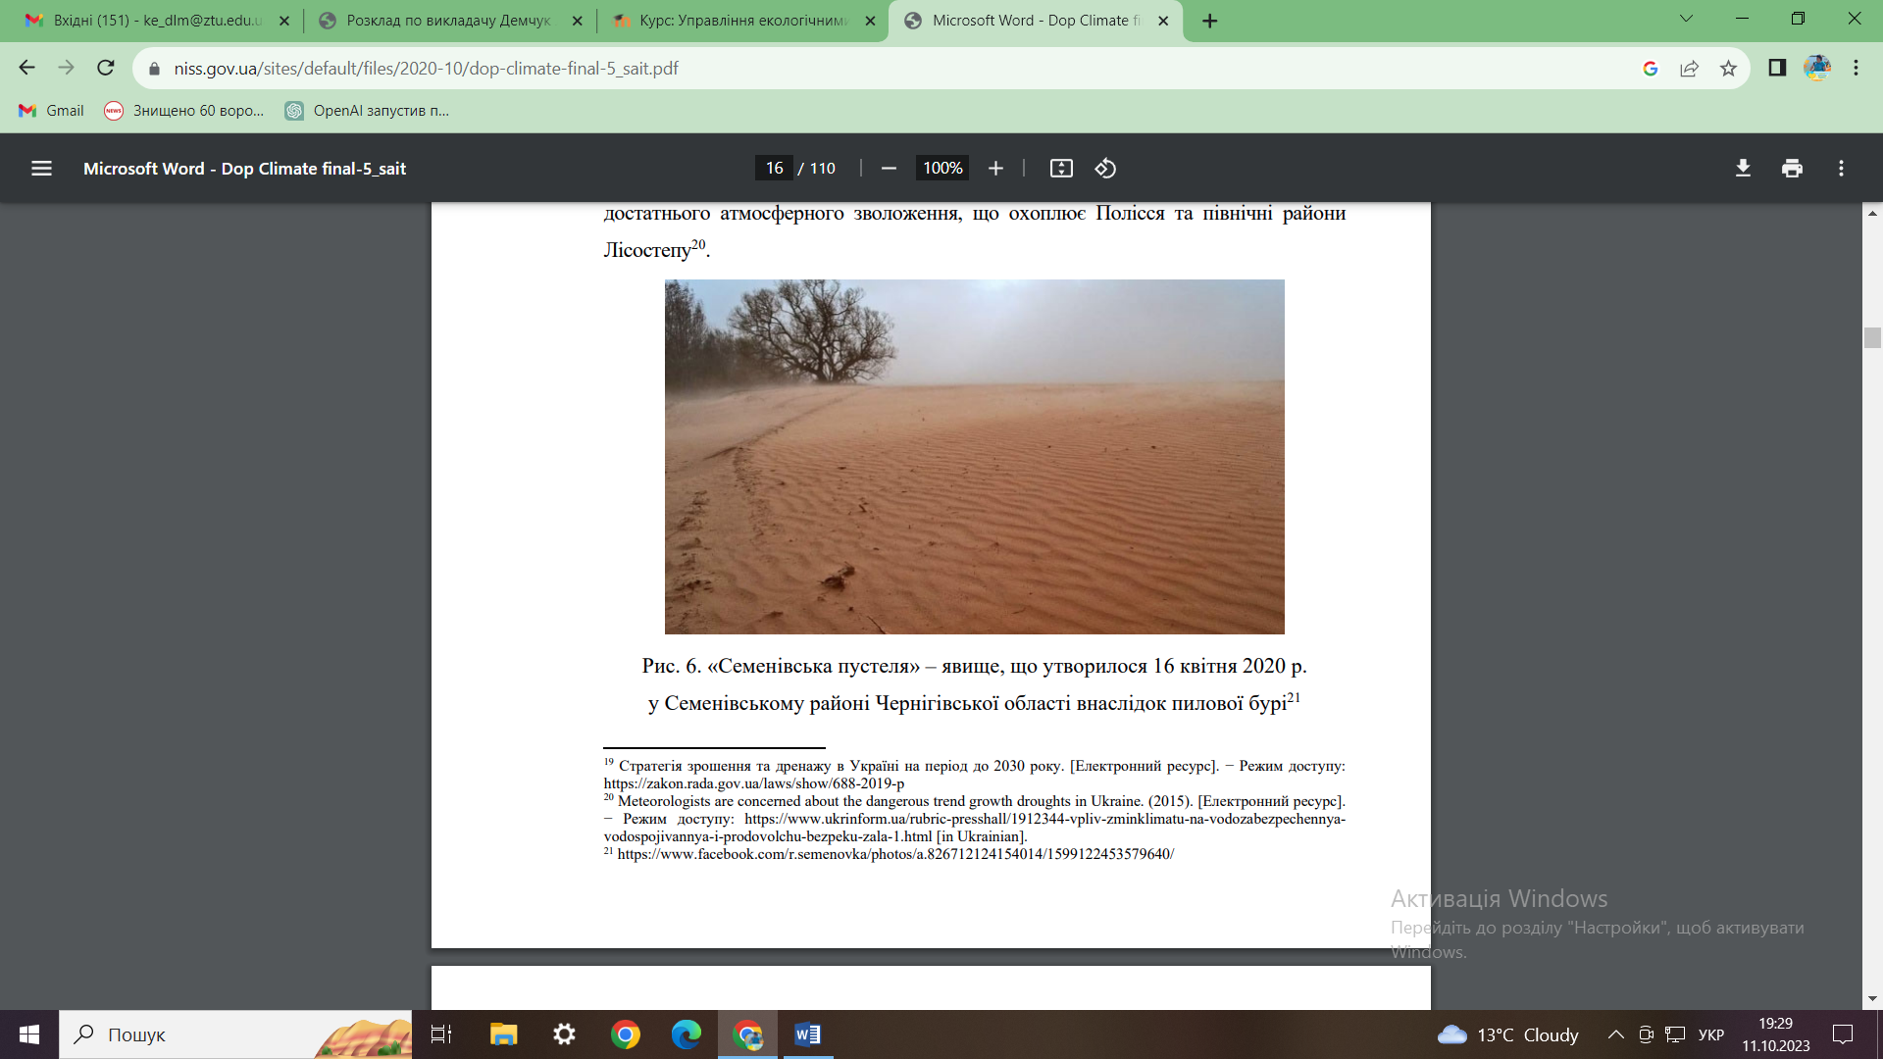

Основні ефекти впливу зміни клімату на лісові екосистеми:

* ареали зростання деяких порід будуть змінені через зміни меж
* природних зон, в деяких випадках окремі продуктивні види повністю зникнуть;
* зміняться режими, типи, інтенсивність і частота впливу на ліс різних
* пошкоджуючих чинників – комах, хвороб, пожеж тощо;
* відбудуться зміни в балансі поживних елементів;
* відбудуться (переважно негативні) зміни в стабільності і життєвості лісових екосистем, продуктивності лісових деревних і недеревних рослин;
* зміниться ефективність екологічного функціонування лісових
* екосистем, зокрема їх вплив на біогеохімічні цикли, біорізноманіття, зниження
* обсягів депонування вуглецю. При реалізації сценаріїв швидкого зростання ліси з накопичувачів вуглецю перетворяться на джерела викидів;
* зміняться цикли репродуктивності лісових порід, динаміка сукцесій, відбудуться зміни екологічних і соціальних функцій лісів;
* зменшення рівня біорізноманіття, особливо видів з вузьким кліматичним діапазоном (стенотопних), видів на межі ареалів та ендемічних видів.
  1. **Водні ресурси**

Україна має один із найнижчих серед європейських країн показників забезпеченості власними водними ресурсами, що становить лише 1 тис. куб м місцевого стоку на 1 мешканця, в той час як у Канаді цей показник складає 94,3 тис. куб. м, Росії – 31 тис. куб. м, США – 7,4 тис. куб. м, Німеччині – 1,9 тис. куб. м. Водночас забезпеченість місцевими водними ресурсами в окремих регіонах країни відрізняється в десятки разів: від 0,14 км3 /рік у Херсонській області до 7,92 км3 /рік у Закарпатській області.

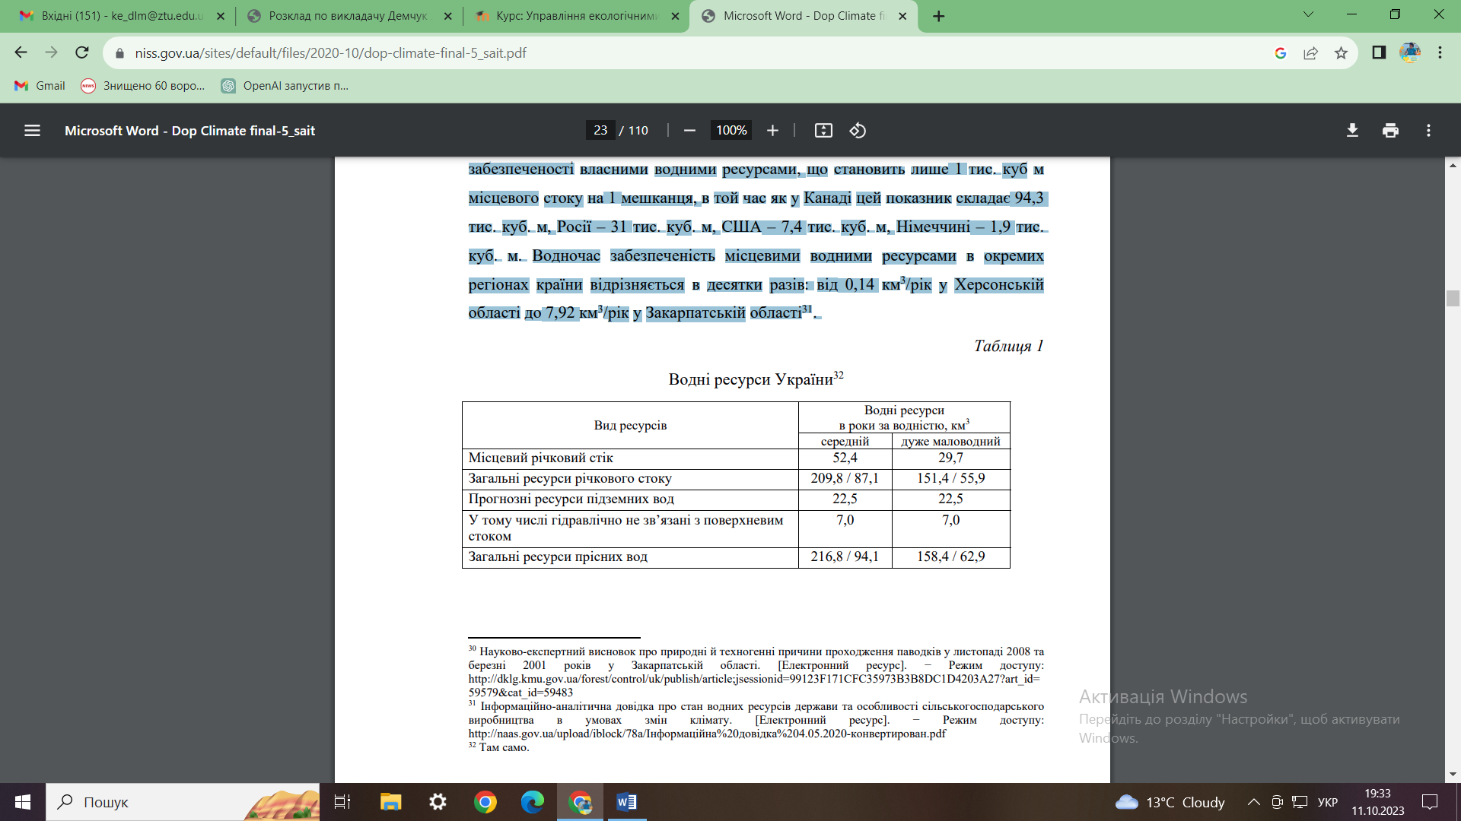

Дослідженнями Інституту водних проблем і меліорації Національної академії аграрних наук України зафіксовано зменшення стоку малих і середніх річок, що становить 10-20% на півночі та від 20 до 50% на півдні. У 2019 р. скид води через греблю Каховської ГЕС із Каховського водосховища у нижню течію Дніпра був на 11 км3 менше, ніж у середні багаторічні періоди.

Зміна клімату негативно впливає також на стан підземних вод, що зумовлено значним зменшенням інфільтраційного живлення внаслідок прогресуючого зростання сумарного випаровування. Ілюстрацією негативного впливу зміни клімату на стан підземних, ґрунтових та поверхневих вод є водноекологічна ситуація в районі Шацького поозер’я у 2019 р., основним проявом якої стало істотне обміління Шацьких озер і озера Світязь.

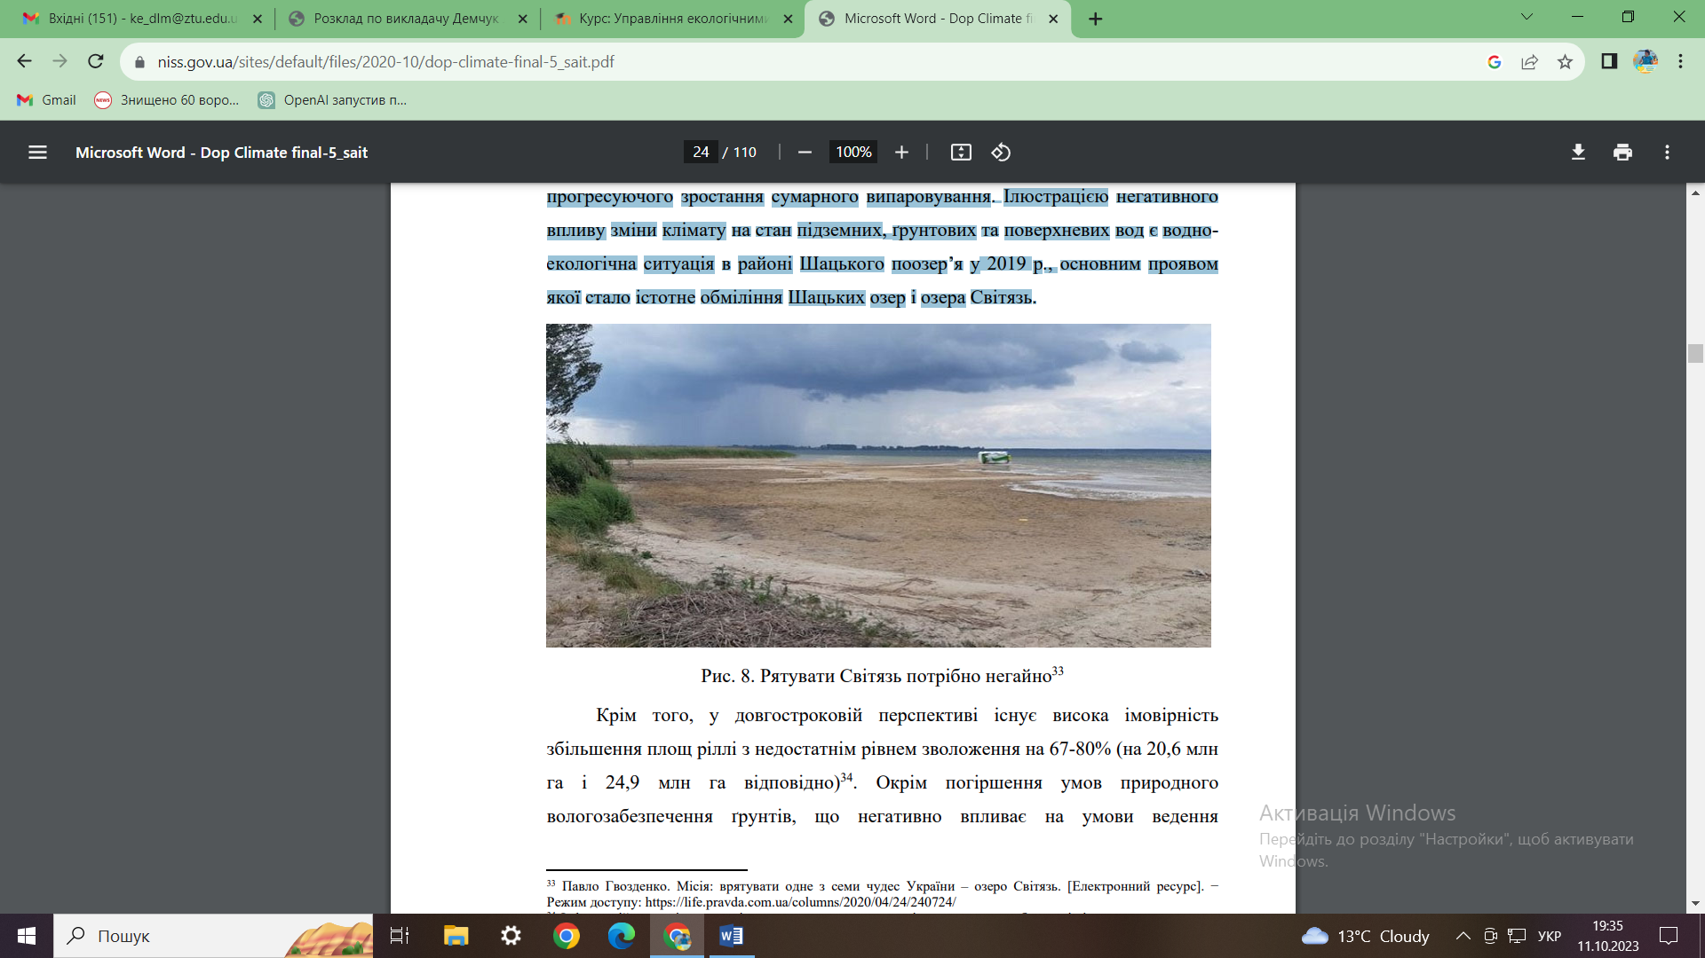

Аналіз змін кліматичних чинників та узагальнення результатів моделювання за найбільш імовірними сценаріями дозволяє зробити такі висновки щодо кількісних та якісних змін водних ресурсів на території України.

До середини 21 століття ресурси зволоження мають зменшуватися у середньому на 15%. Найбільше зниження очікує південно-східну частину країни і становитиме 22%. Теплоенергетичні ресурси не будуть суттєво зростати. Межа аридності рухатиметься до півночі, що вказує на розширення напіваридної зони. Область надмірного зволоження на півночі вже не існуватиме, а на заході (Карпати) дещо зменшиться. Зменшення водних ресурсів спостерігатиметься на півночі та північному заході країни у середині 21 століття. У Північно-Західному Причорномор’ї воно досягне 50%, а на південному сході – 70%. В центральній, північній та північно-західній частинах України відбудеться скорочення водних ресурсів на 30-40%. І лише зона надлишкового зволоження, розташована в Українських Карпатах, практично не зазнає змін, місцями навіть відбудеться збільшення водності річок.

* 1. **Енергетика**

Паливно-енергетичний комплекс традиційно вважається галуззю з найбільш суттєвим впливом на зміну клімату як основне джерело парникових газів. Але енергетика є й найбільш вразливою до зміни клімату внаслідок особливостей функціонування, що пов’язані з природно-кліматичними умовами та необхідністю суттєвої трансформації для забезпечення адаптації ПЕК.

Питання комплексного впливу зміни клімату на енергетичний сектор таких країн, як Аргентина, Словенія та Пакистан, а також рекомендації щодо адаптації енергетики до неминучих негативних наслідків глобального потепління розглядаються в доповіді МАГАТЕ. Антропогенна зміна клімату є одним із найскладніших викликів, з якими стикався світ.

Зростання глобальних і регіональних середньорічних температур впливає на кількість атмосферних опадів, їх розподіл за сезонами, підвищення рівня моря, а також на характеристики екстремальних природних явищ, підвищуючи частоту, інтенсивність, тривалість і масштаби засух, штормів, повеней і циклонів. Систематизація та аналіз цього впливу, послідовна адаптація енергетичного сектору до нього зробить енергопостачання більш надійним.

Вплив зміни клімату на теплові електростанції виражається в зниженні їх загальної термічної ефективності через підвищення середньорічних температур, а також в нагріванні і висиханні прилеглих охолоджувальних водойм. В якості альтернативи МАГАТЕ пропонує повторно використовувати технологічну воду (замкнуті системи водообігу) або більш дорогі технології сухого охолодження.

Що стосується ураганів, повеней і засух, тут вплив може бути куди більш значним, а методи захисту від них відчутно більш дорогими.

Аналогічна ситуація з сонячною енергетикою. Зміна клімату впливає на хмарність та інсоляцію різних регіонів, а також на виробництво сонячної енергії на розташованих в цих регіонах СЕС. На думку експертів, ефективним рішенням можуть бути СЕС концентричного типу.

Підвищення середньорічних температур також підвищує і продуктивність сонячних нагрівальних систем особливо в холодних регіонах, але в той же час знижує ефективність фотовольтаїчної конверсії. Це зниження прогнозується на рівні 0,5% для кристалічного кремнію і тонкоплівкових модулів, проте в середньому останні ефективніше.

За висновком МАГАТЕ, вплив зміни клімату на атомну енергетику зводиться до невеликої втрати термічної ефективності, а також до нагрівання і висихання водойм-охолоджувачів.

Дослідники виділяють такі особливості функціонування ПЕК України, що впливають на його вразливість до зміни клімату:

• залежність від природних процесів (ритми освітлення, температура

повітря) ритмів навантаження станцій;

• вплив кліматичних умов на графіки споживання енергетичних ресурсів;

планування споживання енергетичних ресурсів (за середньобагаторічними чинниками) значно залежить від мінливості природних умов;

• зміни погодних показників (температура, швидкість вітру, інсоляція), що впливають на будівлі та мережі, значно впливають на потребу в енергетичних ресурсах;

• практика обслуговування енергетичного обладнання побудована на сезонних ритмах споживання електричної і теплової енергії;

• виробництво гідроенергії залежить від водності річок, на які суттєво впливає зміна клімату;

• пряма залежність режиму роботи відновлювальних джерел енергії (сонячних, вітрових станцій) від кліматичних показників та їх змін.

Виходячи з цього, можна сформувати перелік можливих наслідків зміни клімату для енергетичної галузі України:

• скорочення до 5 % опалювального сезону;

• вплив кліматичних умов на умови роботи та обладнання енергетичних об’єктів (температура і вологість повітря, температура води впливає на ККД котлів і турбін ТЕС; підвищення температури призводить до порушення роботи АЕС у зв’язку з підвищенням температури охолоджувальної води; змінюється режим роботи ГЕС внаслідок зниження запасу води в малосніжні зими тощо);

• вплив погодних явищ (снігопади, ожеледь, сильний поривчастий вітер) на роботу ліній електропередачі та надійність енергопостачання;

• значне зростання нерівномірності енергоспоживання внаслідок нестабільності та мінливості погодних умов та підвищення частоти несприятливих аномальних погодних явищ;

• зміна графіків ремонту енергогенеруючих потужностей;

• збільшення вірогідності аварійних ситуацій, що обумовлені підвищенням загрози небезпечних природних явищ;

• необхідність перебудови енергетичної системи у відповідності до вимог світового співтовариства щодо запобігання зміні клімату.

* 1. **Інфраструктура**

Поєднання негативних наслідків урбанізації та зміни клімату створює пряму загрозу екологічній, економічній та соціальній безпеці. Зміна клімату може спричинити прямі ризики (підтоплення, аномальна спека, посилена міськими мікрокліматичними особливостями, тощо) та непрямі – порушення нормального функціонування окремих систем міст та складнощі у наданні базових послуг населенню (водопостачанні, міському транспорті, енергозабезпеченні тощо). Основними чинниками, пов’язаними зі зміною клімату в міських агломераціях, є:

* вплив медико-демографічних та соціальних характеристик аселення на показники вразливості до зміни клімату;
* значна утрудненість (іноді неможливість) коригування історично сформованого зонування територій міст та неврахування у наявних планувально-будівельних документах зміни клімату, що знижує адаптаційний потенціал міських агломерацій;
* динамічність формування нових районів, що не дозволяє враховувати довготривалі наслідки зміни клімату внаслідок неналежної та недостатньої інфраструктури;
* прогнозоване зростання кількості стихійних явищ створює ризики для пошкодження та руйнування житлового фонду та супутньої інфраструктури;
* зміна динаміки температури сприяє збільшенню навантаження на енергетичні системи внаслідок збільшення споживання енергії для кондиціювання та охолодження приміщень;
* міська інфраструктура, сформована з урахуванням інших кліматичних умов, стає більш уразливою та руйнується, збільшуючи видатки на її ремонти та відновлення;
* особливості функціонування міських агломерацій (наявність островів тепла, зміна режиму ґрунтових вод, порушення геологічного середовища, переважання штучних поверхонь над ґрунтовим покривом, висотна забудова, наявність просторово розподілених об’єктів інфраструктури) сприяють більшій вразливості міських поселень до зміни клімату;
* висока щільність населення та концентрація матеріальних ресурсів у випадку настання негативних наслідків зміни клімату обумовлює більш високу фінансову та соціальну вартість їх ліквідації.
  1. **Біорізноманіття**

Значна частина природних систем може виявитися особливо чутливою до зміни клімату, оскільки вони мають обмежену здатність до адаптації, а деяким з цих систем може бути нанесений істотний та незворотний збиток. Значною мірою це стосується і багатьох видів живих організмів, які мешкають в природному середовищі в звичних умовах існування. Окремі види в нових умовах можуть збільшити чисельність або сфери перебування, але зміна клімату підвищить існуючі ризики знищення деяких більш уразливих видів і значно посилить загрозу втрати біорізноманіття.

Фахівці Всесвітнього фонду дикої природи (WWF) визначили п’ять груп основних екологічних чинників, які спричиняють глобальне збіднення біорізноманіття:

* втрата і деградація середовища існування виду внаслідок повного знищення або фрагментації місцеперебування, а також погіршення його основних характеристик;
* надмірна експлуатація видів (нестійкий промисел, видобуток або браконьєрство, ненавмисне знищення особин непромислових видів тощо);
* забруднення, що впливає на види безпосередньо, перетворюючи середовище існування в несприятливе для їх життя, або опосередковано, спричиняючи зниження чисельності кормових видів, репродуктивної активності та, зрештою, зниження чисельності виду;
* чужорідні види, які можуть конкурувати з місцевими за території або акваторії, харчові або інші ресурси і захворюваність;
* зміна клімату, яка може спричиняти прямий вплив (переміщення в райони з більш сприятливими умовами) та опосередкований, впливаючи на перебіг життєвих циклів видів.

Більшість дослідників вважає, що вплив зміни клімату на зміни біорізноманіття є недооціненим, адже він значно підсилює дію зазначених чинників, спричиняючи зміну умов і деградацію звичного середовища існування та появу нових чинників, що впливають на життєві цикли видів, порушують усталені умови і знижують здатність до адаптації.

Прикладами впливу зміни клімату на біорізноманіття можуть бути:

• фенологічні зміни – при підвищенні середньої температури на 20 С рослини починають квітувати на 5-30 днів раніше, коли існує загроза приморозків та ще відсутні комахи-запилювачі, що обумовлює негативний ефект;

• зміни в розселенні видів – зміна ареалу внаслідок зміни умов зумовлює швидку появу та розселення інвазійних видів, серед яких багато небезпечних бур’янів, алергенів, отруйних тощо. Інвазійні види зазвичай більш життєстійкі та поступово повністю замінюють місцеві. Для території України яскравими прикладами є амброзія та борщовик, які сьогодні зустрічаються по всій території країни і становлять суттєву загрозу для здоров’я населення.

Визначаються три види реакцій біоти на зміну клімату: міграція, адаптація та зникнення.

Міграція у звичайних умовах є екологічно врівноваженим процесом, проте через збільшення темпів змін у навколишньому середовищі та наявність антропогенних перешкод (екологічних дірок) рівновага порушується.

Адаптація – еволюційний тривалий процес, а клімат на сьогодні змінюється швидше за еволюційні можливості. Це зумовлює вразливість видів з тривалим циклом розвитку (багаторічників) та заміну їх зокрема однорічними бур’янами.

* 1. **Надзвичайні ситуації**

Вплив зміни клімату на показники безпеки є найбільш відчутним та показовим. У світовому вимірі, за даними міжнародних організацій, зокрема організації Christian Aid, лише у 2020 році екстремальні погодні явища, пов’язані зі зміною клімату, забрали тисячі життів і завдали величезної шкоди у всьому світі.

У доповіді цієї благодійної організації визначено десять подій, шкода від яких перевищила 1 мільярд доларів. Шкода від чотирьох з них становила понад сім мільярдів доларів. Найбільшу шкоду серед подій, пов’язаних зі збільшенням температури, завдали урагани «Флоренс» та «Майкл» – 17 та 15 млрд доларів відповідно.

Як показали дослідження, опади, які супроводжували ураган «Флоренс», були на 50% потужніші ніж у випадку, якби на їхню кількість не впливало потепління, зумовлене діяльністю людини. А щодо урагану «Майкл» діяльність людини призвела до викидів, які зробили воду теплішою і додали урагану швидкості.

Унаслідок глобальної зміни клімату основну складову переліку загроз у найближчому майбутньому становитимуть саме стихійні лиха. За оцінками ООН найближчим часом на території більшої частини Європи відбуватиметься суттєве зростання частоти повеней: з одного разу на 100 років до одного разу у 5-15 років

Проблема ескалації надзвичайних ситуацій, пов’язаних зі зміною клімату, є актуальною й для України. Незважаючи на повільний характер глобальних змін, критично і суттєво змінюються екстремальні (максимальні і мінімальні) показники, відповідальні за генезис надзвичайних ситуацій. Зокрема підвищується ризик як осінніх, так і весняних паводків і підтоплень за рахунок збільшення кількості і зміни структури опадів. Підвищуються ризики ландшафтних пожеж. За прогнозами ризики пожеж на наступні 15 – 20 років зростуть удвічі. Надзвичайно актуальними є проблеми деградації ґрунтів –опустелювання, ерозії. Зміна клімату спричиняє значні фінансові витрати для держав.

Так, аномально тепла зима без снігу 2019 – 2020 рр. стала провідним чинником зниження рівня ґрунтових горизонтів і зменшення вологості, що призвело разом з іншими неприродними факторами до зростання кількості пожеж у природних екосистемах. За даними ДСНС, від початку року в Україні вже зафіксовано 15491 випадок загорянь на відкритих територіях, що знищило 17914 гектарів екосистем52. В цілому кількість пожеж з початку 2020 року на 25% перевищує показники попереднього року.

Небезпека надзвичайних ситуацій природного характеру (метеорологічні, гідрологічні, геологічні та пожежі в природних екосистемах) полягає в тому, що в залежності від їх динаміки, частоти повторюваності та інтенсивності прояву різними можуть бути як територія охоплення, так і величина збитків, пов’язана з деградаційними процесами. За останні десять років для України надзвичайні ситуації природного характеру, які за площею поширення відповідали б державному рівню (тобто охоплювали дві і більше областей) були мало характерними. Здебільшого домінували надзвичайні ситуації місцевого та об’єктового рівнів, з незначним проявом надзвичайних ситуацій регіонального рівня.

Надзвичайні ситуації метеорологічного характеру можуть проявлятися як у вигляді дощів зливового характеру, мокрого снігу, граду діаметром до 20 мм, так і у вигляді аномально тривалих бездощових періодів з суховійними явищами чи зі шквалистим вітром до 25 – 27 м/с. Наслідком перших загроз є розвиток водної ерозії, наслідком других при проявах сильних вітрів — вітрова ерозія земельних угідь. Найбільш уразливими до надзвичайних ситуацій метеорологічного характеру були земельні угіддя західних (Львівська, Рівненська, Івано-Франківська, Закарпатська), центральних (Вінницька, Хмельницька, Кіровоградська), східних (Луганська, Запорізька, Донецька) та південних (Миколаївська, Херсонська, та Одеська) областей України.

Надзвичайні ситуації гідрологічного характеру характеризуються підвищенням рівнів води у річках, озерах, водосховищах, внаслідок чого відбувається затоплення і підтоплення земель та замулення і засмічення земельних угідь у долинах рік.

Під час геологічних надзвичайних ситуацій відмічаються зсуви, осипи, карст, підвищення рівня ґрунтових вод, просідання ґрунтового покриву та обвали. Особливо показовими є надзвичайні ситуації спричинені зсувами, а також зафіксовані техногенний карст і процеси карстоутворення у Солотвино Закарпатської та Стебник Львівської областей у районах видобутку сольових корисних копалин.

Пожежі у природних екосистемах несуть загрозу знищення степових та лісових масивів зі шкодою для здоров’я населення (особливо внаслідок горіння торфовищ), збіднення біорізноманіття та руйнування територій під особливою охороною та збитків сільському господарству внаслідок знищення посівів та насаджень.

1. МІЖНАРОДНИЙ ДОСВІД АДАПТАЦІЇ ДО ЗМІНИ КЛІМАТУ І МОЖЛИВОСТІ ЙОГО ЗАСТОСУВАННЯ В УКРАЇНІ

**Стандартизація діяльності з адаптації до глобальної зміни клімату.**

Екстремальні погодні умови, підвищення температури і викиди парникових газів представляють прояви нашого мінливого клімату, які можуть вплинути на різні сфери життєдіяльності суспільства та економіки. Але ці зміни також відкривають і нові перспективи. Доповідь Рамкової конвенції ООН про зміну клімату (РКЗК) показала, що група найбільших світових компаній, сукупна вартість яких становить майже 17 трильйонів доларів США, оцінила вартість ризиків від зміни клімату для бізнесу майже в 1 трильйон доларів США.

Ураховуючи значну взаємозалежність між структурами, задіяними в процесі адаптації, виникає необхідність дотримуватись певних правил і умов, що не суперечитимуть основним напрямам державної політики. Такі умови можуть бути визначені через відповідні стандарти, що визнані у світі і використовуються у різних країнах, як, наприклад, стандарти ISO.

ISO 14090 «Адаптація до зміни клімату – принципи, вимоги та керівництва» є першим із серії стандартів ISO в цій галузі, що покликаний допомогти організаціям з оцінкою впливу зміни клімату та розробкою планів для ефективної адаптації. Стандарт допомагає виявляти ризики і управляти ними, а також використовувати будь-які можливості, які можуть вплинути на зміну клімату. Також стандарт містить інформацію, яка дозволяє організаціям належним чином адаптуватися до зміни клімату при розробці та реалізації політик, стратегій, планів і заходів.

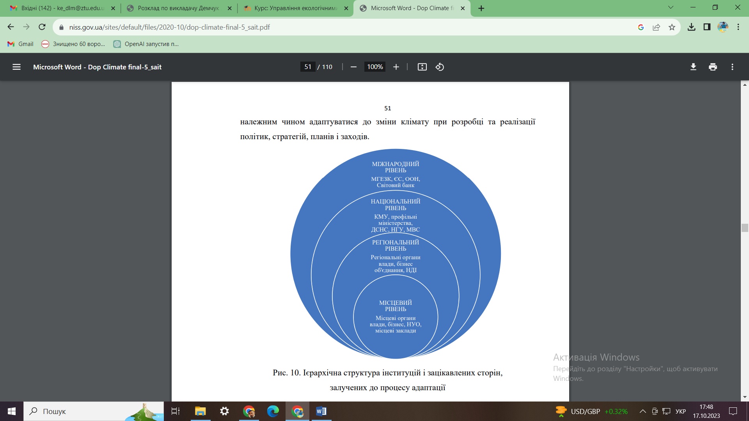

ISO 14090 може застосовуватися для всіх видів організацій, незалежно від наявності у них планів адаптації. Впровадження стандарту також дозволяє користувачам безпосередньо сприяти досягненню Цілі сталого розвитку Організації Об’єднаних Націй № 13 – Боротьба зі зміною клімату.

Стандарт дозволяє організаціям оцінювати кліматичні впливи і готуватися до них. Документ також допомагає виявляти потенційні можливості для максимального використання ресурсів та залучення нових джерел доходів.

Першочерговим кроком для ефективної адаптації до зміни клімату є чітке розуміння очікуваних наслідків, уразливостей і ризиків, пов’язаних зі зміною клімату у короткостроковій, середньостроковій і довгостроковій перспективах для основних сфер життєдіяльності суспільства.

Незалежно від адміністративного рівня ієрархії існує загальний підхід, якого необхідно дотримуватися у процесі адаптації до зміни клімату.

Першим кроком є оцінка й аналіз нинішніх і майбутніх наслідків, уразливостей та ризиків, що може бути проведена із залученням науково-дослідних установ, а також консорціумів державних і громадських організацій.

Наступним етапом є ознайомлення відповідних органів, установ і суб’єктів з уразливостями та ризиками.

Третій етап полягає у перегляді існуючої політики та процедур, що можуть розв’язати проблеми кліматичних впливів. Необхідно, щоб цей процес відбувався як у міністерствах, так і на інших адміністративних рівнях.

На четвертому етапі проводиться аналіз тих галузей, де саме необхідні програми дій.

П’ятим кроком є визначення нової політики та процедур, що проводяться за участю всіх зацікавлених сторін, і визначається перелік необхідних заходів, їхня вартість і доцільність.

Подальшими кроками є реалізація обраної політики та її постійний моніторинг, оцінка та уточнення.

У п’ятій оціночній доповіді МГЕЗК визначає адаптацію до зміни клімату як перехід від етапу інформування до створення реальних стратегій і планів. Національні уряди координують заходи з адаптації на регіональному і місцевому рівнях шляхом надання інформації і забезпечення політичних механізмів, створення законодавчої бази, вжиття заходів з метою захисту уразливих груп населення і, в деяких випадках, надання фінансової підтримки органам влади інших рівнів.

На сьогодні існують **чотири типи заходів з адаптації до зміни клімату**, що активно впроваджуються в багатьох країнах світу.

*Заходи, спрямовані на зміцнення адаптаційного потенціалу.* Відповідно до визначень Міжурядової групи експертів з питань зміни клімату, адаптаційний потенціал відображає здатність системи пристосовуватися до зміни клімату (мінливості клімату та надзвичайних погодних явищ) з метою зменшення потенційних збитків, використання нових можливостей та подолання негативних наслідків. Такі заходи можуть бути реалізовані через рішення уряду, інформаційні кампанії чи наукові дослідження, що оцінюють існуючі ризики та загрози, а також інформують про певні вразливості до зміни клімату.

*Заходи, спрямовані на зниження ризику та ступеня чутливості до наслідків зміни клімату.*

Заходи цього типу зазвичай розглядаються як класичні відповіді у процесі адаптації. Вони застосовуються для зниження ризику ушкоджень та руйнувань, а також для зниження ступеня чутливості людей, майна та природних ресурсів до дії довгострокової зміни клімату. Ці заходи носять підготовчий характер і здебільшого спрямовані на зменшення масштабу негативних наслідків у різних галузях економіки на всіх адміністративних рівнях. Прикладами таких заходів може бути будівництво спеціальних стін для захисту від довгострокового підняття рівня моря, системи раннього оповіщення про надзвичайні ситуації, ухвалення нових будівельних норм і правил для захисту будівель від екстремальних погодних умов, використання нових сортів сільськогосподарських культур, стійкіших до температурних коливань і нестачі води, тощо.

*Заходи, спрямовані на підвищення потенціалу для подолання надзвичайних ситуацій та стихійних лих (готовність до стихійних лих).*

Заходи такого типу тісно пов’язані зі зниженням ризику виникнення надзвичайних подій та їхнього впливу на людей, господарські об’єкти та довкілля в результаті цих подій (ураганів, періодів сильної спеки, повеней і пожеж). Вони відрізняються тим, що їхнім завданням є конкретна відповідь на небезпечну подію та пом’якшення її негативних наслідків. При цьому розробка таких заходів відбувається задовго до настання події, що вимагає адекватної оцінки можливої загрози. В деяких випадках заходи цього типу можуть потребувати масштабного залучення людських і фінансових ресурсів, відпрацьовуватися на всіх ієрархічних рівнях. Прикладами таких заходів можуть бути виділення коштів для подолання наслідків надзвичайних ситуацій, створення «місць для охолодження» під час сильної спеки, швидке залучення спеціальних засобів для розчищення доріг від завалів.

*Заходи, спрямовані на отримання переваг від зміни кліматичних умов.*

В деяких випадках наслідки зміни клімату можуть бути не лише негативними, але й певним чином забезпечувати переваги і навіть вигоди. Тому необхідно розробити такі заходи, що допоможуть країні або певній галузі дістати вигоду від зміни кліматичних умов.

Наприклад, у сільському господарстві це можуть бути інвестиції у різні види товарних культур для внутрішнього споживання або експорту. У галузях будівництва та енергетики це може бути встановлення сонячних панелей на будинках, використання енергоефективних конструкцій будинків.

Загалом міжнародний досвід адаптації до зміни клімату свідчить про можливості його застосування в Україні за такими принципами:

• започаткування та спільна робота у партнерстві, що передбачає залучення громадськості, забезпечення її поінформованості;

• розуміння наявних ризиків та їх граничних значень, а також пов’язаних з ними невизначеностей;

• формування цілей і завдань з адаптації до зміни клімату перед виконанням запланованих заходів;

• застосування збалансованого підходу, що передбачає оцінку заходів адаптації у контексті загальної ефективності та соціально-економічних цілей розвитку держави, до яких належать розв’язання обумовлених зміною клімату проблем;

• зосередження на завданнях, що стосуються першочергових кліматичних проблем, визначення основних ризиків і можливостей їх зниження;

• аналіз і обґрунтування оптимальних варіантів з найменшими втратами з погляду економічної ефективності, доцільності та мультиплікації можливих переваг;

• уникнення дій, що обмежують варіанти для майбутньої адаптації, або знижують ефективність заходів з адаптації в інших галузях;

• регулярний перегляд стратегії адаптації та заходів відповідно до сучасних умов.

1. ДЕРЖАВНА ПОЛІТИКА У СФЕРІ ЗМІНИ КЛІМАТУ

В Україні державна політика у сфері адаптації до зміни клімату базується на Концепції реалізації державної політики у сфері зміни клімату на період до 2030 року, схваленої Кабінетом Міністрів України в грудні 2016.

Концепція є першим цілісним нормативно-правовим документом України у сфері зміни клімату. Її метою є вдосконалення державної політики у сфері зміни клімату для досягнення сталого розвитку країни, створення правових та інституційних передумов для забезпечення поступового переходу до низьковуглецевого розвитку за умови економічної, енергетичної та екологічної безпеки і підвищення добробуту громадян.

Для реалізації Концепції в грудні 2017 р. Урядом було затверджено План із 49 заходів, з яких 33 спрямовані на запобігання зміні клімату та 16 – на адаптацію до його зміни.

На виконання Паризької угоди та Плану заходів щодо виконання Концепції реалізації державної політики у сфері зміни клімату на період до 2030 року розроблено Стратегію низьковуглецевого розвитку України до 2050 року, яку оприлюднено на офіційній веб-сторінці Секретаріату Конвенції. Україна стала 9- ю стороною Паризької угоди, що прийняла таку Стратегію. Відповідно до неї Україна докладатиме зусиль для досягнення індикативного показника, що до 2050 року складе порівняно з 1990 роком 31- 34% викидів парникових газів.

Кіотським протоколом до Рамкової конвенції ООН про зміну клімату визначено кількісні цілі зі скорочення викидів парникових газів на період до 2020 року для розвинених країн та країн з перехідною економікою, до яких належить Україна.

1. ПРІОРИТЕТНІ ЗАХОДИ З АДАПТАЦІЇ ДО ЗМІНИ КЛІМАТУ

Міжурядова група експертів з питань зміни клімату визначає сільське господарство як один з найбільш уразливих до зміни клімату секторів економіки та визнає роль заходів з адаптації для мінімізації збитків.

Головними перешкодами для адаптації сільського, лісового та рибного

господарств до зміни клімату є:

● низький рівень інституційної спроможності органів державної влади щодо стратегічного планування і проведення конкретних ефективних дій та системних заходів у сфері зміни клімату;

● відсутність дієвих заходів з адаптації до зміни клімату для сільського, лісового та рибного господарств, скоординованих зі стратегіями і планами розвитку інших секторів економіки та регіональними стратегіями розвитку;

● недостатня обізнаність та рівень знань у сільськогосподарських виробників, особливо малих, щодо існуючих практик (насамперед, технологічних) з адаптації до зміни клімату та низьковуглецевого розвитку аграрного сектору;

недостатня кількість системних наукових досліджень з різних аспектів впливів зміни клімату, вразливості, ризиків, варіантів дій для підгалузей аграрного сектору;

● недостатність енергоефективних і ресурсозберігаючих технологій, невикористання відновлюваних джерел енергії та технологій для збереження та покращення родючості ґрунтів;

● низька увага до питань адаптації до зміни клімату сільського, лісового та рибного господарств з боку громадянського суспільства та органів державної влади у галузі сільського господарства в умовах перманентних економічних проблем у державі;

● несформований контекст регіональної політики у сфері адаптації до зміни клімату, у тому числі слабким місцевим інституційним потенціалом у розробці й реалізації таких заходів на рівні об’єднаних територіальних громад.

Приклади політик з адаптації, які було запроваджено або які розробляються різними країнами, що можуть враховуватися при розробці заходів політики з адаптації аграрного сектору України, включають:

• програму аграрного страхування (Австрія);

• систему раннього попередження про посухи для фермерів (Німеччина);

• моніторинг та оцінку ризиків екстремальних погодних явищ (Німеччина);

• субсидії для встановлення систем крапельного зрошення (Індія);

• субсидії на насіння (Казахстан);

• Раду управління посухами у сільському господарстві (Туреччина);

• базу даних земельних ресурсів і ґрунтів та інформаційну систему ґрунтів (Туреччина);

• дорадчу службу для фермерів у Шотландії (Велика Британія);

• систему підтримки екологічного управління земельними ресурсами (Велика Британія);

• фонд сприяння кращому управлінню сільськими територіями (Велика Британія) тощо

Основним завданням адаптації для лісового господарства є збільшення поглинання парникових газів шляхом лісорозведення, сталого ведення лісового господарства, зменшення знеліснення та підвищення стійкості лісових екосистем.

Основними пріоритетами у цій сфері є:

• збільшення площі лісів, лісосмуг та зелених насаджень, оптимізація структури землекористування, посилення міжсекторальних зв’язків;

• відновлення та осучаснення програми інвентаризації та моніторингу лісів (наземні та дистанційні спостереження);

• просування сталого ведення лісового господарства та лісокористування;

• застосування механізмів стимулювання (лісова сертифікація, фінансові стимули тощо);

• впровадження кращих практик, включаючи адаптивне лісоуправління (Climate Smart Forestry), наближене до природи лісівництво, сценарний аналіз, ГІС-підтримку;

• підтримка наукових досліджень з питань зміни клімату;

• покращення міжнародного співробітництва, участь національних галузевих фахівців у міжнародних заходах з проблем зміни клімату.

Основним завданням адаптації водного господарства до зміни клімату є

збереження потенціалу та запобігання втрат обсягів та якості водних ресурсів.

Основними пріоритетами у цій сфері є:

• зменшення втрат поверхневих водних ресурсів завдяки зменшенню площі випаровування та оптимізації використання води в сільському господарстві;

• удосконалення моніторингу, прогнозування, картографування небезпек, що пов’язані зі шкідливою дією вод;

• оновлення схем захисту та планів реагування, оптимізація та оновлення системи водозахисних споруд;

• модернізація водогосподарської системи, підвищення коефіцієнтів корисної дії водогосподарських споруд, осучаснення правил експлуатації водосховищ, модернізація зрошувальних систем;

• збереження водного потенціалу великих річок, оптимізація регулювання стоку, охорона та регулювання водоохоронних зон, лісових масивів, водноболотних угідь;

• збереження якості водних ресурсів: осучаснення моніторингу, систем водовідведення та водоочищення, вдосконалення та диверсифікація водопідготовки та розподілу води.

Зміна клімату може містити фінансові та ділові можливості для гірничодобувного та металургійної промисловості. На відміну від потенційних ризиків, зміна клімату може також представляти унікальні можливості для компаній у гірничорудному та металургійному секторах:

• можуть зменшити поточні ризики, пов’язані з погодою, наприклад зменшення захворювань у деяких районах;

• більш високі температури та більш тривалі ожеледиці можуть збільшити доступ до нових запасів та забезпечити більш тривалий експлуатаційний сезон у північних районах;

географічно диверсифіковані компанії та компанії, готові до потенційних наслідків зміни клімату в майбутньому, можуть мати можливість використовувати зміни або впливати на конкурентів для збільшення частки ринку.

Характер ведення гірничого та металургійного бізнесу вже вимагає від компаній реагування на ризики, пов’язані зі змінною погодою, мінливим середовищем та складними географічними умовами.

Приклади існуючих функцій гірничодобувних та металургійних компаній, які мають відношення до адаптації до зміни клімату, включають:

• внутрішні політики, процедури управління та оцінки ризиків;

• планування дій у надзвичайних ситуаціях;

• управління активами;

• капітальне та довгострокове планування;

• екологічні програми охорони здоров’я та безпеки;

• управління біорізноманіттям;

• залучення громад;

• вимірювання та звітність щодо фінансової та стійкої діяльності;

• боротьбу з невизначеністю в бізнесі та операціях.

Заходи для промислових підприємств з усунення чи уникнення ризиків, пов’язаних зі зміною клімату, можуть включати:

• підсилення активів, спрямованих на підвищення готовності до наслідків майбутньої зміни клімату (посилення штормів, підвищення рівня моря, підвищення температури, сильні опади);

• зміну стандартів проектування, критеріїв проектування та технічних умов таким чином, щоб враховувати зміну клімату (підвищення потужності водойм і водосховищ);

переміщення або вилучення активів та проведення основних операцій за межами районів високого ризику;

• збільшення частоти обслуговування та здійснення моніторингу активів, найбільш чутливих до зміни клімату.

Заходи для промислових підприємств з пом’якшення чи захисту від ризиків, пов’язаних зі зміною клімату, можуть включати:

• формування гнучкості для посилення, збільшення потенціалу або покращення активів та операцій у майбутньому, розробка планів управління землекористуванням та розширення майданчиків;

• збільшення незалежності критично важливих операцій та систем (наприклад, альтернативні ланцюги живлення, резервні джерела води та енергії);

• диверсифікацію господарських операцій та інвестицій у різних географічних регіонах, товарних позиціях і ринках;

• страхування ризиків;

• побудову партнерства з місцевими громадами;

• збереження або відновлення природних буферів у прибережних та річкових середовищах для підвищення стійкості до повеней, ерозії, паводків та інших екстремальних погодних явищ;

• зняття або зменшення тиску на природні екосистеми та види, що перебувають під загрозою, шляхом охорони та планування землеустрою.

Заходи для промислових підприємств з ліквідації негативних наслідків, пов’язаних із зміною клімату, можуть включати:

• врахування впливу чинників зміни клімату в існуючих планах дій в умовах надзвичайних ситуацій та стихійних лих (наприклад, планування посухи, надзвичайних подій, тропічних штормів, теплового стресу, здоров’я населення);

комплексну оцінку та визначення необхідності відкладення інвестицій на більш тривалий термін у певних районах, враховуючи очікувану зміну клімату та інші стресові фактори, пов’язані з ними.

Таким чином, пріоритетним завданням є підвищення стійкості промислового сектору, зниження вразливості об’єктів промислової інфраструктури, зменшення її внеску в надходження парникових газів. Для цього необхідні:

• створення адаптаційних стратегій, спрямованих на підсилення інституційних та нормативних механізмів, з урахуванням міжсекторальної взаємодії галузей економіки та наявності непрямих впливів зміни клімату на промисловий сектор;

• створення інтегрованих баз даних національного та міжнародного рівня для забезпечення ефективного керування, обслуговування та застосування інноваційних технологій управління промисловими комплексами;

• якісний аналіз витрат та переваг реалізації адаптаційних технологій, що потребує розробки та запровадження методики кількісного виміру екологічних, соціальних та економічних наслідків зміни клімату.

Серед пріоритетних напрямів зменшення викликаних зміною клімату негативних наслідків для здоров’я населення можна виокремити такі:

• зменшення кількості парникових газів та використання «зелених технологій» у роботі транспорту та енергетики;

• проведення серед населення просвітницької роботи щодо негативного впливу високих температур на організм, зокрема – щодо збільшення ризику смерті осіб з хронічними серцево-судинними захворюваннями;

• розширення переліку осіб, які мають право брати участь у програмі «Доступні ліки» через схильність до алергій різної етіології (не тільки бронхіальної астми);

• дотримання санітарно-гігієнічних норм закладами харчування, дитячими дошкільними, шкільними та позашкільними (наприклад, табори відпочинку) закладами, а також закладами для літніх осіб;

• використання сучасних інструментів багатофакторного моделювання для визначення груп ризику, найбільш вразливих до негативних наслідків зміни клімату на здоров’я; індивідуальна профілактична і превентивна робота спеціалістів первинної ланки охорони здоров’я з особами з груп ризику.

Адаптація до впливів зміни клімату має бути спрямована в основному на такі місцеві заходи:

• розбудова навколишнього середовища (розробка ландшафтного плану, будівельних проектів, методи землекористування, процес надання дозволів на будівництво, реконструкція та технічне обслуговування громадських будівель);

• інфраструктура (постачання та обробка питної води, будівництво і технічне обслуговування каналізаційних систем, будівництво та обслуговування доріг, мостів і тротуарів, будівництво і технічне обслуговування вуличного освітлення, будівництво сміттєзвалищ);

послуги (наприклад, пожежна охорона, охорона громадського порядку, збір відходів, поводження зі стічними водами, охорона здоров’я, громадський транспорт, соціальні послуги, реагування на стихійні лиха);

• стратегії, концепції і плани (наприклад, план економічного і соціального розвитку, ландшафтний план, енергетичні концепції).

Зниження ризику катастроф має здійснюватися на місцевому, регіональному і загальнодержавному рівнях з урахуванням таких пріоритетів:

1. Розуміння ризику катастроф.

2. Удосконалення організаційно-правових рамок управління ризиком катастроф.

3. Інвестиції в заходи зі зниження ризику катастроф з метою зміцнення потенціалу протидії.

4. Підвищення готовності до катастроф для забезпечення ефективного реагування та впровадження принципу «зробити краще, ніж було» в діяльність з відновлення, реабілітації та реконструкції.

Відповідно до Хіозької та Сендайської рамкових програм реалізація заходів зі зниження ризику катастроф здійснюється за такими напрямами:

● посилення дій щодо зниження ризику природних катастроф на національному і локальному рівнях;

● оцінка ризиків, підтримка раннього попередження і своєчасне відпрацювання відповідних контрзаходів;

● підвищення обізнаності громадськості про ризики катастроф і про те, як підготуватися до них;

● зниження ризику природних катастроф шляхом усунення їх причин;

● посилення дій з підготовки до катастроф і реагування на них.